**Техническое задание по ремонту магазина в г. Лубны, пр. Владимирский 42/1, для просчета предварительной сметы.**

**Перед началом строительных работ составить и согласовать график проведения работ с инженером ТН. И строго его придерживаться на весь период. Любые отклонения от графика проведения работ должны быть согласованы с инженером ТН.**

**Демонтаж**

В помещении провести демонтаж перегородок согласно плана и тамбура (ГК, вагонка) – 103 м2,

Выполнить демонтаж фаянса и труб водоснабжения в правом помещении (3 умывальника, 1 унитаз).

Демонтаж существующей электропроводки, светильников.

Демонтаж рекламных вывесок.

Выполнить демонтаж рекламной тонировки стеклопакетов.

**Пол**

Укладка плитки поверх существующей в зале магазина - 88 м2.

Для прокладки кабелей запитки столов делаются штробы с последующем закрытием их плиткой.

По периметру помещение монтируется ПВХ плинтус – 38 м.п.

**Потолок**

После демонтажа перегородок делаем состыковку каркаса пололка армстронг в одной плоскости.

Провести ревизию каркаса потолка (Армстронг). При необходимости меняем или дополняем элементы каркаса. Выполняем замену плиток потолка в зале магазина на новые (Армстронг Retail или AMF Orbit) – 88 м2.

Устанавливаем звуковые колонки согласно проекта. Звуковой кабель выводим на стол технической зоны. Подключаем звуковой усилитель проверяем работоспособность озвучки магазина.

**Стены**

Ограждающие стены в помещение из ГК. Выполняем ремонт стен местами после демонтажных работ, где необходимо (места повреждений, отверстия и т.д.). Стены зала магазина зачищаются, грунтуются и красятся акриловой краской (за два раза). Колона в центре зала обшивается ГК (на каркасе) в размерах 620х380.

План отделки помещения в ДП.

Выполняем замену двухстворчатой металопластиковой двери (3,5м2) в подсобные помещения на деревянную (гладкую) типа Брама с дошивкой перестенка из ГК

Выполняем замену входной двухстворчатой металопластиковой двери на новую – 3,75м2

**Электрика**

Выполнить инспекцию существующих силовых щитов.

Счетчик учета электроэнергии.

Розетки на группы УЗО 10-16А

Отдельные автоматы на интернет шкаф 10-16А

Отдельные автоматы на освещение 10А (две группы освещения + группа дежурного освещения)

Отдельные автоматы на потолочные обогреватели.

Отдельные автоматы на кондиционер.

Отдельный автомат на бойлер.

Вывод кабеля под рекламу (фасад) устанавливаем на реле времени.

Подключение столов в центре зала выполнятся в штробах, прокладка питания в стенах - скрытая. Наружная прокладка не выполняется.

Выполнить подсветку столов согласно ТЗ.

Все автоматы пронумерованы и подписаны.

Предусмотреть резервное питание от генератора согласно ТЗ.

Выполнить электротехнический проект на объект.

Выполнить замеры сопротивления изоляции

Использовать кабель ВВГнгнд 3*2.5 на розеточные группы и 3*1.5 на освещение.

Предусмотреть выводы под вывески, согласно проекта. На вывод под стол подключить колодку на 6 гнезд.

Сделать вывод кабеля в полу под столами следующем образом:

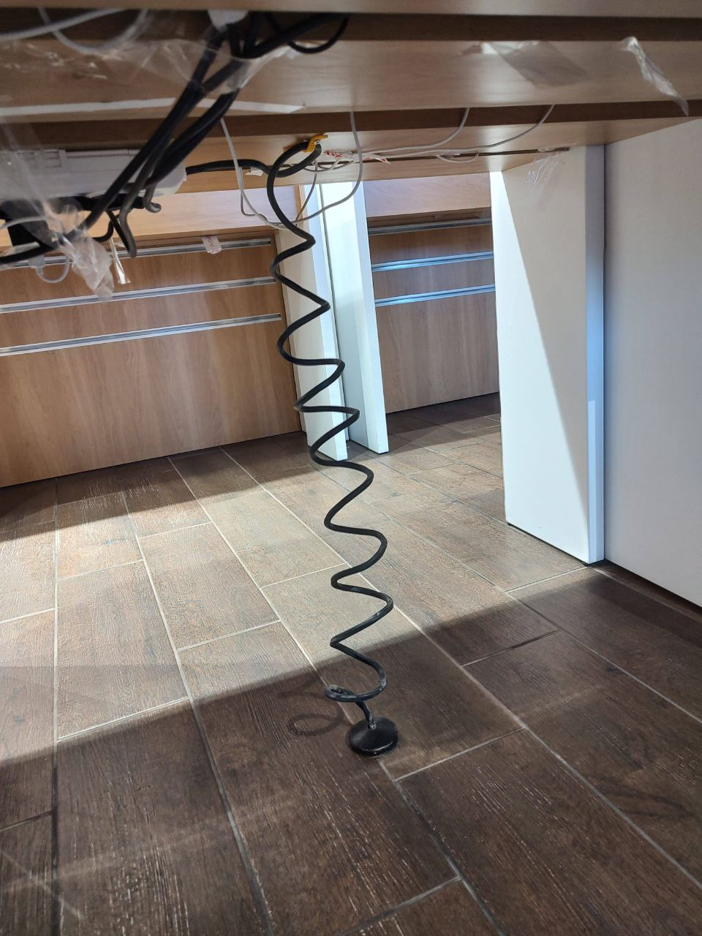

Выполнить монтаж розеток 220 В для подключения столов с телефонами и аксессуарами. После монтажа мебели подключить торговое оборудование к электропитанию скрытой проводкой, зафиксировать кабельные линии.

Электромонтажные работы согласно ПУЭ и ДБН.

Освещение выполнить согласно проекта.

Передать электропроект и протоколы замеров сопротивления изоляции рук. магазина в момент сдачи объекта в эксплуатацию.

Передать инженеру ТН временную схему электроснабжения объекта.

Выполнить монтаж выключателей освещения согласно проекта.

Установить интернет щит - 19" (650х450х600) на 12 юнитов согласно проекта, патч панель, розетки SKS двойные под разъем rj-45.

Оставляем по 1 м патч корда. К шкафу дополнительно установить 1 - 220В, для источника беспрерывного электропитания.

В шкафу установить сетевой фильтр на 8 розеток. (на 4 юните снизу)

Патч панель на 24 разъема rj-45 с выпуском 1 м, обжимаем и крепим вверху шкафа. (на 6 юните)

Используем кабеля 5 категории.

Вывести 11 кабелей SKS для касс с запасом 2м.

Под кассою установить розетки сетевые 2xRJ-45, UTP, cat.5e.

Выводим в месте установки Wi-Fi один обжатий в патч-корд кабель.

Все кабеля вывести в телекоммуникационный шкаф и обжать в патч панель в верхней части шкафа – Digitus Professional 19" 1U 24 порта CAT5e UTPУ

Все выводы розеток подписать.

Все СКС выводы подписаны, пронумерованы и совпадают с номерами!!!

**Сантехника**

Провести ревизию существующих труб водоснабжения и канализации, а также кранов.

Установить бойлер и подключить к системе водоснабжения. Установить розетку 220 В под бойлер, вывести на отдельный автомат.

**Отопление**

Закольцевать систему отопления от котла на наше помещение. Подключить к системе существующие радиаторы. Установить счетчик тепла. Периметр помещения 43 м.п.

**Вентиляция и кондиционирование**

Устанавливаем и подключаем тепловую завесу, согласно проекта.

Устанавливаем потолочные обогреватели (3 шт) в торговом зале согласно проекта.

Выполняем монтаж кондиционера (2 шт) в месте крепления старого (поставка Заказчика), производим ТО кондиционера. При необходимости добавляем хладагент

Вывести отдельные автоматы в щите на кондиционер, тепловую завесу и потолочные обогреватели.

**Пож. безопасность**

В торговом зале выполнить монтаж огнетушителей ОП-5 с подставкой (согласно проекта)

**Безопасность**

Устанавливаем металлический сейф в подсобном помещении. Дополнительно фиксируем к полу анкерами.

Закрепить кассовый ящик в кассовом столе.

Меняем секрет замков на входной двери. Ключи передаем директору магазина сразу после замены.

На входной группе и черном входе устанавливаем раздвижные металлические решетки

**Фасад**

Выполняем замену треснутого стеклопакета – 3м2

Проводим осмотр уличного козырька на дефекты, при необходимости проводим замену поликарбоната, красим металлический каркас.

Устанавливаем и закрепляем уличную урну.

По окончании строительных работ и установки мебели провести подключение всех эл. сетей согласно требованиям проекта и перепроверить работу оборудования и всех сетей.

По окончанию работ выполнить клининг внутри и снаружи помещения. Произвести мойку витринных окон. Вывезти строительный мусор

Передать помещение руководителю магазина.

*Можливі коригування в проекті.*

***Вартість робіт має рекомендаційний характер, ціни на матеріали відповідно до Епіцентру, Нова Лінія.***

***Матеріал такий як шліфпапір, сверло, валік, пензли і т.д.(розхідні матеріали) мають бути враховані в вартість робіт.***

**Електронна адреса для зв’язку**[kpbud@vodafone.ua](mailto:kpbud@vodafone.ua)

* **Свою цінову пропозицію висилаєте на електронну пошту, заповніть таблицю**

|  |  |  |  |  |  |  |
| --- | --- | --- | --- | --- | --- | --- |
| **№ п/п** | **Підрядник**(назва компанії) | **Телефон,контактна особа**(ПІП) | **сума КП з ПДВ**(з урахуванням матеріалів) | **передоплата** | **Кількість календарних днів на роботи** | **Примітки**(тов,ФОП №гр) |
| 1 |  |  |  |  |  |  |

**Всі питання ТІЛЬКИ через електронну пошту**

**Дата подачі заявки до 10.00 25.01.2023 г**